Miércoles
18
de enero

Segundo de Primaria
Conocimiento del Medio

Recordemos algunos de nuestros derechos

Aprendizaje esperado: identifica que todos los niños tienen derecho a la salud, el descanso y el juego.

Énfasis: identificar la relación entre algunas actividades que realizan cotidianamente y sus derechos.

¿Qué vamos a aprender?

Recordarás uno de los temas más importantes para todas las niñas y los niños, sus derechos.

¿Recuerdas que en sesiones anteriores se habló sobre los derechos de las niñas y los niños?

Principalmente sobre los derechos: a la salud, el descanso, el juego y la educación que tienen las niñas y los niños.

¿Qué hacemos?

¿Qué te parece si recuerdas cuales son algunos de los derechos y donde se encuentran? para ello observa el siguiente video del minuto 3:22 a 6:37

- ¿En dónde están mis Derechos Humanos? - Deni y los Derechos de las Niñas y los Niños
https://www.youtube.com/watch?v=aQkkKpUXxK0

¿Qué te pareció el video? ¿Recordaste cuáles son los derechos y donde puedes encontrarlos?

Para recordar todo lo que has visto, realiza un pequeño juego, sobre los derechos de las niñas y los niños.

Los juegos ayudan a divertirte y de esa forma puedes recordar las actividades que haces y que tienen que ver con el respeto a los derechos de las niñas y los niños.
El juego se llama “Tiro al blanco con tus derechos” consiste en que vas a utilizar una serie de boliches colocados en línea, separados para que solo se pueda tirar uno.

En caso de no tener boliches en casa, puedes utilizar botellas o algo parecido, solo coloca un número a cada una.

Con ayuda de una pelota, debes tirar un boliche o lo que hayas utilizado en su lugar. Cada boliche o botella tiene un número y a cada número le corresponde una pregunta o un reto.

Las preguntas que corresponden a cada número son las siguientes:

Pregunta 1. Una niña o un niño se siente mal porque le duele un diente, les dice a sus familiares y le responden que se duerma un rato y que se le va a quitar poco a poco, en esta situación. ¿Se está respetando su derecho a la salud de la niña o el niño? ¿Sí o no? ¿Por qué?

Pregunta 2. ¿Por qué se dice que los derechos son como un escudo?

Pregunta 3. Una niña o un niño se enoja con su mamá porque no le quiere comprar un refresco porque no le gusta el agua natural. ¿Están respetando su derecho a la salud? ¿Sí o no? ¿Por qué?

Pregunta 4. Una niña o un niño quiere continuar sus clases a distancia, pero en su comunidad no hay luz desde hace 5 días. ¿Se está respetando su derecho a recibir educación? ¿Sí o no? ¿Por qué?

Pregunta 5. Niños y niñas que hablan una lengua distinta al español, en la escuela los maestros les enseñan en su lengua materna, además de que también les enseñan español y les proporcionan libros para su enseñanza. ¿Se está respetando su derecho a la educación? ¿Sí o no? ¿Por qué?

Pregunta 6. Una niña o un niño se enoja con su mamá porque no lo dejan salir a jugar dado que no ha terminado la tarea, y le dice que no está respetando su derecho al juego, ¿Están respetando su derecho a jugar? ¿Sí o no? ¿Por qué?

Pregunta 7. En un pueblo es tiempo de cosechar los frutos que sembraron en el campo y una familia le pide a su hija o hijo que les ayude para acabar más rápido, ella o él le ayuda a su familia, pero cuando se cansa y quiere descansar le dicen que no puede, que debe seguir hasta acabar. ¿Están respetando su derecho al descanso? ¿Sí o no? ¿Por qué?

Si las contestas correctamente entonces ganas un punto, al final sumas los puntos y dependiendo del puntaje sabrás si sabes reconocer los derechos en la vida cotidiana.

Pero si lanzas la pelota y no tiras ningún boliche o botella entonces tienes un punto menos.

Ya que es una forma de repasar los temas. Coloca los boliches o botellas y prepara la pelota para lanzarla.

Colócate para tirar el primer boliche.

Lanza la pelota y contesta las preguntas.

A continuación, puedes encontrar respuestas posibles a cada pregunta, compara con lo que respondiste y si fue parecido a lo que observas entonces suma un punto o de lo contrario no sumes ningún punto.

Respuesta 1. No, porque como has visto en sesiones pasadas las niñas y los niños tienen derecho a recibir atención médica y aquí no lo están haciendo.

Recuerda que la salud es un derecho de todas las niñas y los niños y por lo tanto tienen derecho a recibir una atención oportuna e inmediata.

Por lo que si se sienten mal tienen derecho a que sus familiares los lleven al médico y reciban tratamiento.

Fuente: https://www.pexels.com/es-es/foto/gente-profesional-clinica-doctor-3985170/

Respuesta 2. Los derechos protegen a todas las niñas y los niños del país.

Como viste en una sesión pasada se compararon los derechos con un paraguas porque nos cubre de la lluvia. Se comento que esa protección es para todas las niñas y los niños, no importa donde vivan, si hablan alguna lengua indígena, no importa su religión, su condición social o el color de la piel, un derecho cuida a todas las niñas y los niños por igual para que crezcan sanos, felices y seguros.

Respuesta 3. Si están respetando su derecho a la salud, a veces la familia lleva a cabo acciones que no nos gustan, pero eso no quiere decir que no estén respetando los derechos, tomar agua potable es importante para cuidar su salud; además se debe evitar consumir bebidas azucaradas. La familia al brindar los alimentos y bebidas saludables está ayudando a respetar el derecho a la salud.

Fuente: https://www.pexels.com/es-es/foto/comida-ensalada-sano-vegetales-3872373/

Respuesta 4. No están respetando su derecho a recibir educación, como has visto en sesiones anteriores el Estado, en parte, tiene la obligación de garantizar los servicios básicos para las familias, cuando un servicio no es proporcionado, afectan los derechos, como en este caso que se ve el derecho a recibir educación.

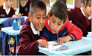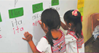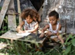

Respuesta 5. Si están respetando su derecho, todas las niñas y los niños en el país tienen derecho a recibir educación sin importar su lengua materna, ¿Te has dado cuenta de que aquí en las sesiones hay una asignatura que se llama lengua materna? Bueno pues así se le dice a la forma de comunicarse y expresarse que tienen las personas desde que nacieron, es decir, muchos hablan español, pero otras niñas y otros niños hablan otomí, náhuatl, chontal, etc. Imagínate en nuestro país se hablan 68 lenguas indígenas.
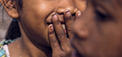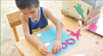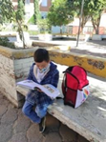

Respuesta 6. Si están respetando su derecho, has visto en sesiones pasadas que el juego es un derecho de todas las niñas y los niños, pero también has visto que todas las personas tienen derechos, pero también responsabilidades y deben cumplir con ellas, por ejemplo: ayudar con las labores de casa, limpiar, barrer o lavar los trastes en casa es importante, establecer las reglas entre todos es importante y se deben respetar. Una vez que se ha terminado con esas responsabilidades podemos divertirnos o descansar.
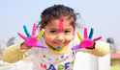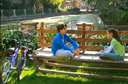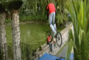

Respuesta 7. No están respetando su derecho al descanso, las niñas y los niños deben apoyar en las labores de casa y a su familia, sin embargo, no debe convertirse en un trabajo como si fueran una persona adulta. Respetar el derecho al descanso significa que deben tener un tiempo para relajarse, disfrutar de actividades recreativas, al juego. Si se trabaja por mucho tiempo y no se descansa se pueden lastimar o enfermar, por eso cuando se sienta cansancio se debe descansar y relajarse.

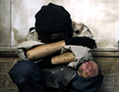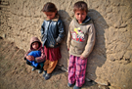

Una vez que hayas verificado tus respuestas, ahora haces tres desafíos con los 3 boliches restantes.

En cada desafío haces un dibujo que esté relacionado con el derecho al descanso, al juego, a la salud o a la educación.

Llegó la hora de saber cuántos puntos ganaste. Cuenta y suma tus puntos.

Para concluir con esta sesión, recuerda lo que aprendiste:

- Recordaste los derechos de las niñas y los niños como jugar, al descanso y a la salud.
- Recordaste que un derecho es una protección, para asegurar que las niñas y los niños crezcan sanos y felices.
- El derecho a la salud también es recibir atención médica gratuita y de calidad.
- El derecho a la educación es más que asistir a clases, implica atender las necesidades y diferencias de las niñas y los niños en cuanto a su aprendizaje, además de proporcionar los recursos o materiales necesarios.
- Los adultos y el Estado están obligados a cuidar y respetar los derechos de las niñas y de los niños.

¡Buen trabajo!

Gracias por tu esfuerzo.

Para saber más:
Lecturas

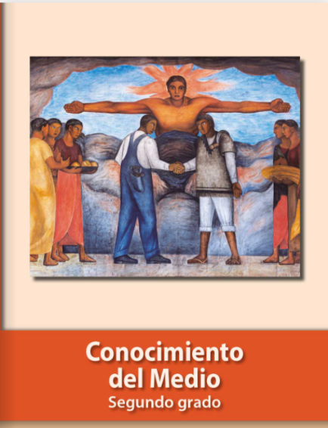
https://libros.conaliteg.gob.mx/P2COA.htm

